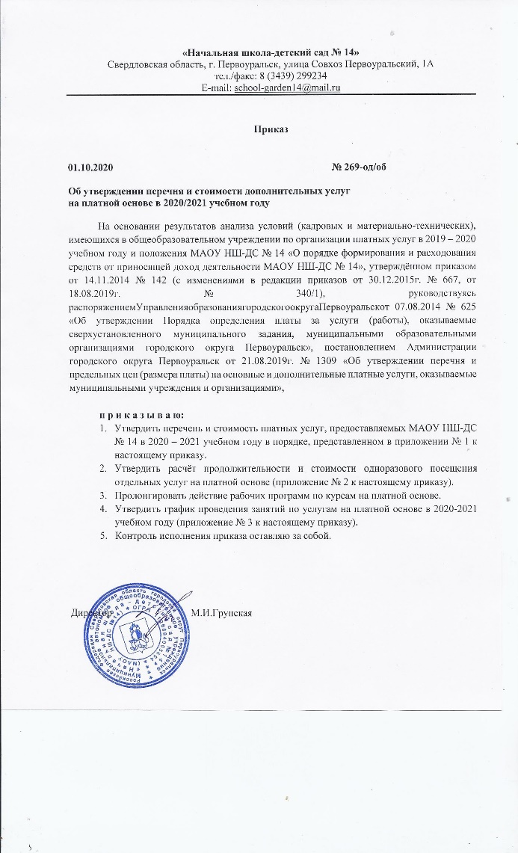
Приложение № 1
к приказу от 01.10.2020г. № 269-од/об

Перечень и стоимость платных услуг

№ п/п | Наименование услуги | Единица измерения |  | Стоимость услуги  (для 1 человека) |  | Особенности предоставления услуги
Организация и проведение практических семинаров, мастер-классов, тренингов для родителей (законных представителей), педагогов
1 | Родительский лекторий
1.1. | «Семья и школа» /«Семья и детский коллектив» | 1 час |  | 90,00 рублей |  | индивидуальные беседы и групповые занятия:  - курс от 5 бесед и более
1.2. |  |  |  |  |  | - курс от 3 бесед и более;  - от 5 до 15 человек в группе
2 | Консультации психолога
2.1. | «Мой ребёнок школьник»/  «От рождения до школы» | 30 минут |  | 450,00 рублей |  | индивидуальные беседы  - могут быть разовыми (в соответствии с запросами родителей)
2.2. |  | 1 час (академический) |  | 200,00 рублей |  | групповые беседы  - не более 7 человек в группе
3 | Педагогическая мастерская
3.1. | «От компетентности педагога к компетенциям ученика» / «Развиваемся играя» | 1 час  (академический) |  | 90,00 рублей |  | до 15 человек в группе
Занятия с логопедом или психологом
4 | Психологическая помощь
4.1. | «Я всё могу» / «Я сам» | 30 минут |  | 455,00 рублей |  | индивидуальные занятия
4.2. | «В кругу друзей» / «Играем вместе» | 1 час  (академический) |  | 200,00 рублей |  | групповые занятия
5 | Логопедическая помощь
5.1. | «Говорим и пишем правильно» / Коррекция речи» | 30 минут |  | 455,00 рублей |  | индивидуальные занятия
5.2. |  | 1 час  (академический) |  | 200,00 рублей |  | групповые занятия
Развитие логики, мышления
6 | «Робототехника» / «Лего-конструирование» | 1 час  (академический) |  | 145,00 рублей |  | от 6 до 10 человек в группе
Углублённое изучение отдельных предметов
7 | «Математика вокруг нас» | 1 час  (академический) |  | 160,00 рублей |  | от 5 человек в группе
8 | «Занимательный русский язык»
Иностранный язык
9 | «Использование неродного языка в устной и письменной речи» / «Знакомство с неродным языком» | 1 час  (академический) |  | 170,00 рублей |  | от 7 до 14 человек в группе
№ п/п | Наименование услуги |  | Единица измерения |  | Стоимость услуги  (для 1 человека) |  | Особенности предоставления услуги
Обучение чтению дошкольников
10 | «Развивай-ка» |  | 1 час  (академический) |  | 105,00 рублей |  | от 5 человек в группе
Адаптация детей к школьной жизни
11 | «Школа будущего первоклассника» |  | 1 час  (академический) |  | 55,00 рублей |  | дети в возрасте от 6 лет до 8 лет  (до 20 человек в группе)
Развитие творческих способностей ребёнка
12 | Творческая студия
12.1. | «Волшебная кисточка»/ «Радуга» |  | 1 час  (академический) |  | 130,00 рублей |  | группа от 7 человек
12.2. | «Мир оригами» / «Волшебная бумага»
12.3 | «Рукодельница» / «Волшебная ниточка»
12.4 | «Умелые ручки» / «Сами с усами»
Спортивная, физкультурно-оздоровительная направленность (спортивные секции), корригирующая гимнастика
13 | Развитие физических способностей детей
13.1 | «Корригирующая гимнастика» |  | 1 час  (академический) |  | 115,00 рублей |  | группа от 7 человек
13.2. | «Общефизическая подготовка» (ОФП) |  |  |  | 95,00 рублей
Ритмика, хореография
14 | Без аккомпаниатора |  | 1 час  (академический) |  | 95,00 рублей |  | группа от 7 человек
15 | Хореография для малышей |  |  |  | 115,00 |  | для детей от 3 до 5 лет
Присмотр и уход за детьми
16 | Группа по присмотру детей во внеурочное время |  | 1 час  (академический) |  | 35,00 |  | для детей младшего школьного возраста
Организация массовых мероприятий, прокат, аренда
17 | Организация праздников и развлечений |  | 1 человек |  | 60,00 рублей |  | для детей, посещающих образовательную организацию
18 | Организация, обслуживание массовых мероприятий с предоставлением актового зала |  | 1 час |  | 2 790,00 рублей
19 | Прокат одного костюма |  | 1 сутки |  | 270,00 рублей  235,00 рублей |  | - костюм для взрослого  - костюм для ребёнка
20 | Экскурсионное обслуживание «Навстречу приключениям» /«Мы едем, едем, едем в далёкие края» |  | 1 человек |  | 210,00 рублей |  | с привлечением автотранспорта
21 | Аренда помещений |  | в соответствии методикой

Приложение № 2
к приказу от 01.10.2020г. № 269-од/об

Особенности продолжительности занятий на платной основе
с учётом категории их потребителей

№ п/п | Наименование услуги | Количество минут  в одном академическом часе в соответствии  с СанПиН | Продолжительность одноразового посещения в день | Стоимость одноразового занятия в день  для 1 человека  (руб.)
1 | Присмотр за детьми во внеурочное время | 40 минут | 160 минут | 140,00
2 | Школа будущего первоклассника | 30 минут | 90 минут | 165,00
3 | «Развивай-ка» | 30 минут | 30 минут | 105,00
4 | Ритмика, хореография | 30 минут | 40 минут | 127,00
5 | Хореография для малышей | 20 минут | 30 минут | 170,00
6 | «Волшебная кисточка» | 40 минут | 40 минут/ 80 минут | 130,00 руб. / 260,00 руб.
7 | «Радуга» | 25 – 30 минут | 30 минут/ 60 минут | 130,00 руб. / 260,00 руб.
8 | «Мир оригами» | 40 минут | 40 минут/ 80 минут | 130,00 руб. / 260,00 руб.
9 | «Волшебная бумага» | 25 – 30 минут | 30 минут/ 60 минут | 130,00 руб. / 260,00 руб.
10 | «Рукодельница» | 40 минут | 40 минут/ 80 минут | 130,00 руб. / 260,00 руб.
11 | «Волшебная ниточка» | 25 – 30 минут | 30 минут/ 60 минут | 130,00 руб. / 260,00 руб.
12 | «Умелые ручки» | 40 минут | 40 минут/ 80 минут | 130,00 руб. / 260,00 руб.
13 | «Сами с усами» | 25 – 30 минут | 30 минут/ 60 минут | 130,00 руб. / 260,00 руб.
14 | «Общефизическая подготовка» | 35 – 40 минут | 40 минут | 95,00 руб.
15 | «Корригирующая гимнастика» | 25 – 30 минут | 30 минут | 115,00 руб.
пр10.2020г. № 269-од

/об

Приложение № 3
к приказу от 01.10.2020г. № 269-од/об

Расписание занятий курсов на платной основе с 01.10.2020г.
(в соответствии с требованиями СанПиН)

Наименование услуги | Возрастная группа | вторник |  | четверг |  | пятница
Корригирующая гимнастика | 5 – 6,5 лет | 15.30 – 16.00 | 30 минут | 15.30 – 16.00 | 30 минут
 | 5 – 6,5 лет | 16.10 – 16.40 | 30 минут | 16.10 – 16.40 | 30 минут
Ритмика, хореография | 5 – 6,5 лет |  |  |  |  | 17.00 – 17.40 | 40 минут
Хореография для малышей | 3 – 4 года |  |  |  |  | 16.20 – 16.50 | 30 минут
 | 4 – 5 лет |  |  |  |  | 15.30 – 16.00 | 30 минут

Выписка из приказа МАОУ НШ-ДС № 14
от 01.12.2020г. № 338-од/об

Наименование услуги | День недели | Количество занятий в день | Возрастная группа | Продолжительность занятий | Время проведения занятий
Школа будущего первоклассника | среда | 3 | 6,5 – 7 лет | 30 минут | 16.30 – 18.10

